**REQUERIMENTO Nº**

**REQUEIRO À MESA,** ouvido o Egrégio Plenário na forma regimental, digne-se oficiar ao **Exma. Senhora Prefeita Municipal de Tatuí,** para que informe a esta Casa Legislativa, se existe a possibilidade de **em caráter de urgência, através do setor responsável realizar a operação tapa buracos na Rua José Ortiz de Camargo, esquina com a rua José Bonifácio, Centro,** nesta cidade.

**J U S T I F I C A T I V A**

Este Parlamentar foi procurado por moradores e comerciantes, em razão do grande buraco ali existente (foto em anexo).

Segundo relatos o buraco atrapalha a via e está oferecendo riscos de acidente.

Diante disto, com vistas à segurança da população, requer possibilidade para que sejam tomadas as devidas providências.

**Sala das Sessões “Ver. Rafael Orsi Filho”, 17 de maio de 2021.**

**PAULINHO MOTOS**

**Vereador**

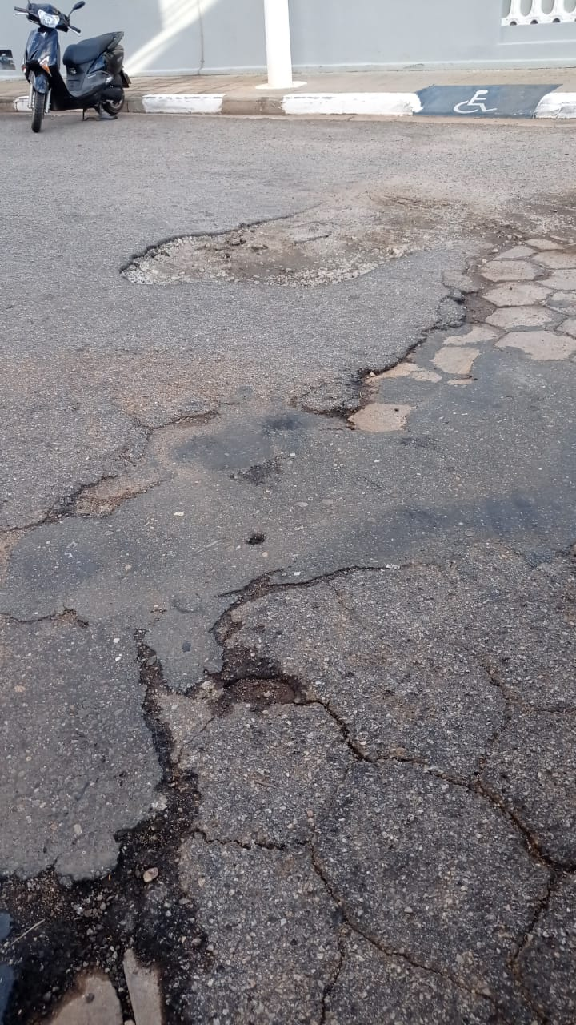

**PAULINHO MOTOS**

**Vereador**